新 书 推 荐

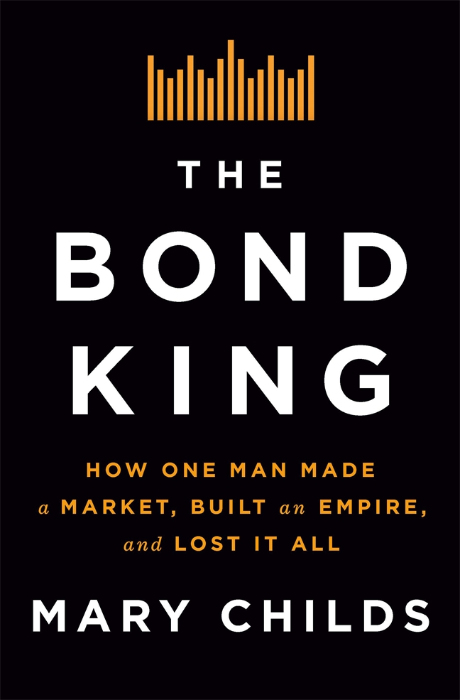
中文书名：《债券之王：一个人如何制造市场，建立帝国，却又失去一切》
英文书名：THE BOND KING: How One Man Made a Market, Built an Empire, and Lost it All
作 者：Mary Childs
出 版 社：Flatiron Books
代理公司：St. Martin’s Press/ANA/Connie Xiao
出版时间：2021年10月
代理地区：中国大陆、台湾
页 数：约108,700字
审读资料：电子材料
类 型：传记回忆录/经管

内容简介：

在比尔·格罗斯(Bill Gross)被投资者称为“债券之王”之前，他是一个赌徒。1966年，刚从大学毕业的他带着自己的净资产(200美元)和算牌技巧去了拉斯维加斯。在支付了1万美元和无数次的赌场禁令后，他被迷住了；因此他进入了商学院。

《债券之王》讲述的是这位神童如何让美国为他的赌场融资的故事。在过去的几十年里，比尔·格罗斯(Bill Gross)把沉睡的债券市场变成了一场高风险、高回报、不稳定的游戏；创立了太平洋投资管理公司(Pimco)，如今最强大、最神秘、最残酷的投资公司之一；在大萧条之后帮助重塑我们的金融体系——这对他自己有利；一路走来，他赢得了无数崇拜者和敌人。像每一个美国反英雄一样，他的野心也会导致他的毁灭。

记者玛丽•蔡尔兹认为，理解当今金钱游戏的赢家和输家，就是理解债券市场——理解债券市场就是理解“债券之王”。

作者简介：

玛丽·查尔兹（Mary Childs）是NPR“金钱星球”播客的联合主持人和记者。此前，她曾担任《巴伦周刊》(Barron 's magazine)、《金融时报》(Financial Times)和彭博新闻社(Bloomberg News)的记者。她毕业于弗吉尼亚州列克星敦的华盛顿李大学，获得商业新闻学位。

谢谢您的阅读！
请将回馈信息发至：萧涵糠(Connie Xiao)
安德鲁﹒纳伯格联合国际有限公司北京代表处
北京市海淀区中关村大街甲59号中国人民大学文化大厦1705室, 邮编：100872
电话：010-82449325
传真：010-82504200
Email: Connie@nurnberg.com.cn
网址：www.nurnberg.com.cn
微博：http://weibo.com/nurnberg
豆瓣小站：http://site.douban.com/110577/
微信订阅号：ANABJ2002


